جامعة المنارة

كلية: الصيدلة

اسم المقرر: كيمياء عضوية-1

رقم الجلسة (8)

عنوان الجلسة

استخلاص الكافيين من أوراق الشاي

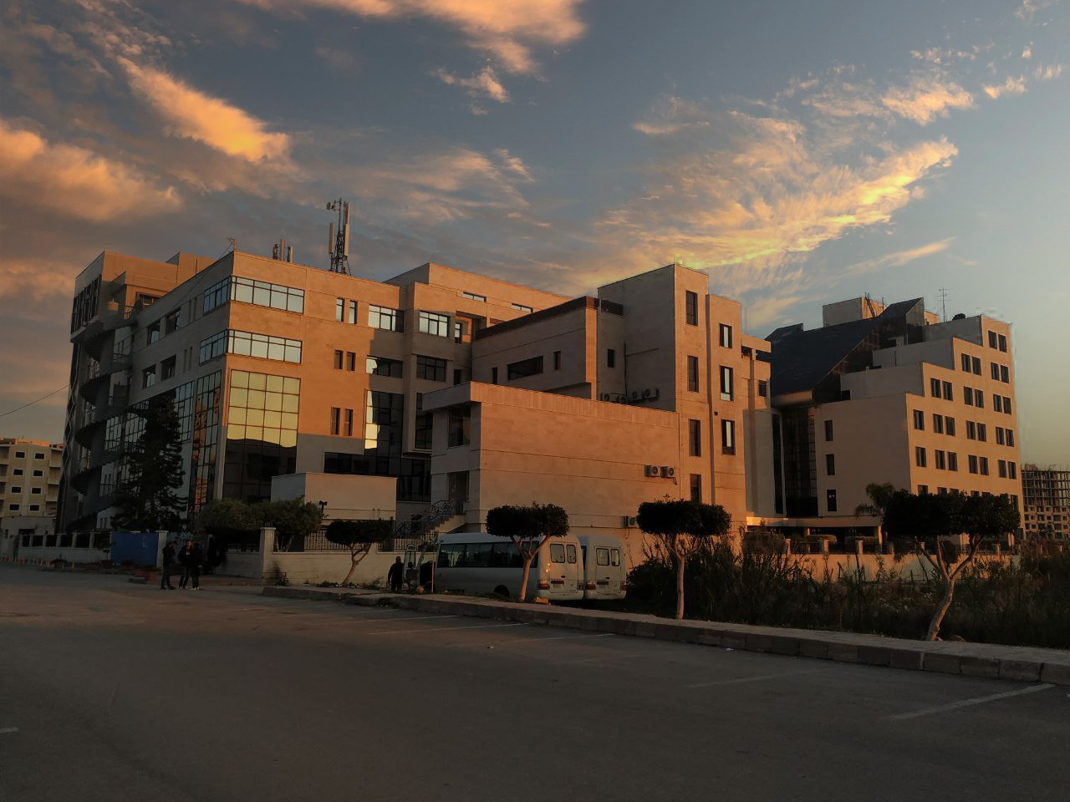
الفصل الدراسي الثاني العام الدراسي 2022-2023

جدول المحتويات
Contents
العنوان | رقم الصفحة
الغاية من الجلسة | 3
مقدمة | 3
الجزء العملي | 3
ملاحظات هامة | 4
المحلات المستخدمة في عمليات الاستخلاص | 5

الغاية من الجلسة:
دراسة تقنية الاستخلاص كطريقة لفصل المركبات العضوية وتنقيتها.

مقدمة:
الاستخلاص Extraction:
هو إحدى الطرق العملية الهامة المستعملة في فصل المركبات العضوية وتنقيتها ويمكن تعريفه بأنه عملية فصل مركب من مزيج بواسطة مذيب مناسب.
يستخدم الاستخلاص عملياً في فصل مركب عضوي من محلول ما أو فصل مادة معلقة في محلول ما.
يتم الاستخلاص بواسطة خض المحلول المائي مع مذيب عضوي لا يمتزج مع الماء، ومن ثم السماح للطبقتين السائلتين بالانفصال عن بعضهما البعض.
يدعى المذيب العضوي بشكل عام المذيب المستخلص ويعتمد اختياره على عاملين أساسيين:
- قدرته الجيدة على إذابة المادة المراد استخلاصها.
- سهولة فصله عن المذاب.

الجزء العملـــــــي:
الهدف من التجربة: استخلاص الكافيين الموجود في عينة من أوراق الشاي.
المواد اللازمة: أوراق الشاي، خلات الرصاص أو كربونات الكالسيوم، كلوروفورم أو كلوريد الميتلين، إيتر البترول
الأدوات اللازمة: قمع فصل، بيشر، ورق ترشيح، جهاز تقطير بسيط، قضيب زجاجي، سخان، قمع ترشيح.
خطوات العمل:
- ضع في بيشر 10gr من أوراق الشاي مع 200ml من الماء واغلها مدة ربع ساعة مع التحريك بقضيب زجاجي بين الحين والآخر.
- رشح المزيج الساخن من خلال قمع الترشيح يحتوي على قطع من القطن.
واضغط أوراق الشاي المتجمعة في القمع كي تحصل على أكبر كمية ممكنة من المحلول.
- أضف محلول خلات الرصاص (5gr في 50ml ماء) أو 10gr من كربونات الكالسيوم واغل المزيج لمدة 5 دقائق.
- ركز المحلول بواسطة التبخير حتى ثلث حجمه، برد ثانية، وفي حال تشكل عكر رشح ما سبق، وفي حال عدم تشكل عكر تابع العمل.
- ضع المحلول المركز بعد تبريده في قمع الفصل وأضف إليه 20ml من الكلوروفورم أو كلوريد الميتلين وخض القمع جيداً.
- افصل الطبقة السفلية (الكلوروفورم) وضعها في أرلنماير.
- أضف إلى الطبقة المائية في قمع الفصل 10ml من الكلوروفورم وخض من جديد ثم افصل الطبقة السفلية وأضفها فوق الطبقة المفصولة سابقاً.
- أضف إلى محلول الكلوروفورم الناتج 3gr من كبريتات الصوديوم أو المغنزيوم الصلبة اللامائية، وحرك ما سبق جيداً ثم رشح المحلول.
- صب محلول الكلوروفورم الجاف في حوجلة تقطير وقطر المحلول باستخدام مبرد عادي حتى يبقى في حوجلة التقطير 5ml تقريباً.
- ضع الباقي في بيشر سعته 50ml واغسل حوجلة التقطير بـ 3ml كلوروفورم واسكبها في البيشر.
- ركز محلول الكلوروفورم حتى حوالي 4ml تقريباً، وأضف إلى المحلول المركز 8ml من إيتر البترول حتى ظهور المعلق الأبيض.
- رشح الناتج في قمع عادي واغسل الناتج بقليل من إيتر البترول.
- جفف الراسب وزنه وزناً دقيقاً واحسب المردود.
- يمكن إعادة بلورة الناتج باستخدام الماء.
**يتم هذا النوع من الاستخلاص باستخدام قمع الفصل Separating funnel ، حيث يصب فيه المحلول المراد استخلاصه والمحل المستخلص، هذا و ينبغي أن لا يزيد محتوى قمع الفصل على ثلثي حجمه.
يغلق قمع الفصل بسدادة محكمة، تمسك السدادة بيد والصنبور باليد الأخرى ويخضخض مرات عدة، ثم يقلب بحيث تغدو السدادة في الأسفل ويفتح الصنبور بحذر وببطء لتعديل الضغط داخل القمع وتكرر هذه العملية عدة مرات حتى انعدام تغير الضغط، ويوضع شاقولياً في حلقة مناسبة مثبتة على حامل حتى تنفصل الطبقات بوضوح حينها تنزع السدادة وتفصل الطبقة السفلية بهدوء عن العلوية وذلك من خلال فتح الصنبور السفلي.

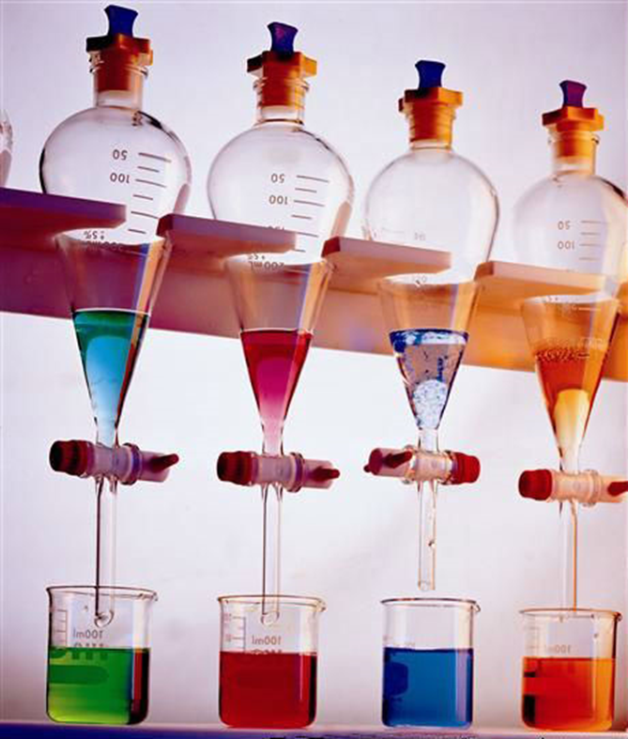

ملاحظات هامة:
- يضاف محلول خلات الرصاص أو كربونات الكالسيوم لترسيب أملاح الحموض العفصية غير المنحلة، حيث تتحول التننينات إلى مركبات شحيحة الذوبان وفق المعادلة:
2C14H10O9 + CaCO3 (C14H9O9)2Ca + CO2 + H2O
ثنائي جالات الكالسيوم حمض ثنائي الجاليك
- تضاف كبريتات الصوديوم أو المغنزيوم اللامائية للتجفيف وفق المعادلة:
MgSO4 + 7H2O MgSO4.7H2O
- ينتمي الكافيين إلى فصيلة أشباه القلويات وهي من المنتجات الطبيعية التي تصنعها النباتات، وهو عبارة عن بلورات بيضاء إبرية تملك الصيغة العامة : C8H10N4O2 ، ويملك الكافيين خواص أساسية قاعدية بسبب وجود ذرة نتروجين أمينية، كما أنه جيد الانحلال في الماء والكلوروفورم.
- لتحديد انتهاء عملية الاستخلاص، تؤخذ عدة قطرات من السائل المستخلص الأخير (المحلول المائي) وتبخر على زجاجة ساعة حتى الجفاف، فإذا تبخر السائل دون باقٍ دلّ ذلك على انتهاء الاستخلاص.
- لضمان سير عملية الاستخلاص بشكل جيد دون تشكل مستحلب يجب الانتباه إلى:
تحريك قمع الفصل بشكل دائري وبلطف بينما نحمله باليد في وضع أفقي، وفي حال تشكل مستحلب يمكن التخلص منه عن طريق تحريكه بشدة بقضيب زجاجي، أو إشباع الطبقة المائية باستعمال كمية من الملح، أو اللجوء إلى عملية الطرد المركزي.

المحلات المستخدمة في عملية الاستخلاص:
- محلات أخف من الماء مثل الإيتر والبنزن.
- محلات أثقل من الماء مثل الكلوروفورم وكلوريد الميتلين ورباعي كلور الكربون.
**تفيدنا هذه المعلومة في تحديد الطبقة العلوية والسفلية (تمييز الطبقة المائية عن العضوية) أثناء الفصل.
- إن الاستخلاص على دفعات متعددة يقدم للمجرب مردوداً أكبر منه على دفعة واحدة، وغالباً ما يتحقق ذلك بمراعاة شروط ازدياد فعالية الفصل الآتية:
- أن يكون عامل التوزع كبيراً للمادة المنحلة في المحلين المستخدمين.
- أن تكون نسبة امتزاج المحلين المستخدمين أقل ما يمكن.
- أن يتحقق فاصل جيد وواضح بين المحلين.

